

Web Responsive

231011 Kevin Antonio Andrade Lopez



Universidad tecnologica de aguascalientes

# Introducción:

A la hora de diseñar una página web es necesario contemplar muchos factores, uno de ellos siempre será la Respuesta Web (Web Responsive) que es la forma en la que se comporta la página web ante distintas resoluciones, orientaciones y tamaños. El día de hoy les vamos a mostrar un ejemplo de como el uso de la herramienta ***@media*** y cómo se comporta la página web con ella:

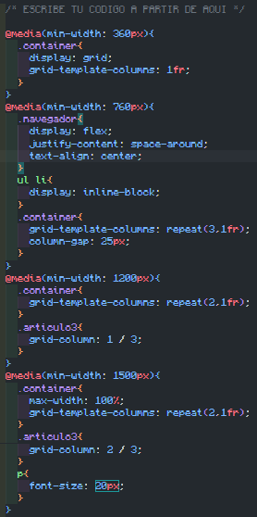





# Conclusión:

El Web Responsive es sumamente importante, ya que no solo nos da la capacidad de adaptarnos a cualquier ambiente necesario, si no que ayuda a mejorar la experiencia del usuario al navegar en nuestra página. Cabe recalcar que el hacer nuestra página accesible a cualquier pantalla mejora y puede potenciar la visibilidad con la que esta cuenta. No es solo una práctica recomendada, sino una necesidad en la modernidad, al demostrar compromiso de las marcas con la accesibilidad, afectando directa y positivamente con los consumidores modernos.